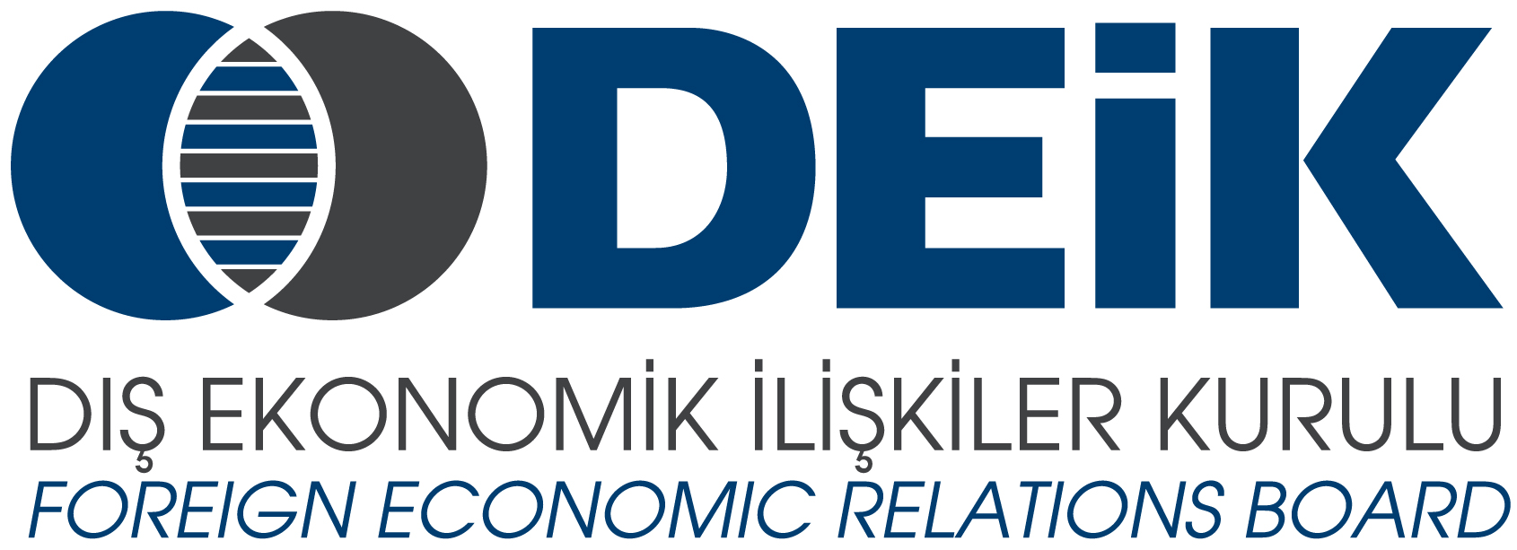

EK-2

DEİK / TÜRK- GÜRCÜ İŞ KONSEYİ

“GÜRCİSTAN ACARA ÖZERK CUMHURİYETİ’NDE İŞ VE YATIRIM OLANAKLARI TOPLANTISI”
08 Şubat 2012, TOBB Plaza, İstanbul

TASLAK PROGRAM

09:30 – 10:00 Kayıt

10:00 – 10:30 Açış Konuşmaları:

- Sayın Tuğrul ERKİN, Türk-Gürcü İş Konseyi Başkanı
- Sayın Özgür ÖZASLAN, T.C. Kültür ve Turizm Bakanlığı Müsteşarı

10:30 – 11:30 Gürcistan Acara Özerk Cumhuriyeti’nde İş Ve Yatırım Olanakları Sunumu

- Sayın Levan VARŞALOMİDZE
Gürcistan Acara Özerk Cumhuriyeti Hükümet Başkanı

11:30 – 12:00 Soru – Cevap

12:00 – 12:45 Öğle Yemeği

